Министерство науки и образования РФ
Федеральное государственное бюджетное учреждение
высшего образования
«Тверской государственный технический университет»
(ТвГТУ)
Кафедра программного обеспечения

Отчет по лабораторной работе №4
По дисциплине: «Анализ больших данных»
Тема: «Машинное обучение с учителем. Методы регрессии»

Выполнил:
студент группы
Б.ПИН.РИС - 22.06
Ерофеев Е.А.

Проверила:
старший преподаватель
кафедры ПО
Крутских Е.И.

Тверь 2026
Оглавление
Формулировка задач 3
Вариант 7
Ссылка на репозиторий 8
Датасет «Диабет» 9
Описание базы данных 9
Исследовательский анализ данных 9
Выводы по анализу 10
Гипотезы 11
Линейная регрессия 12
Lasso 14
KNN 16
Пример интерфейса 18
Общий вывод по базе данных 19
Датасет «League of Legends» 22
Описание базы данных 22
Исследовательский анализ данных 22
Выводы по анализу 23
Гипотезы 23
Линейная регрессия 25
Lasso 27
KNN 28
Пример интерфейса 30
Общий вывод по базе данных 31
Заключение 33
Вывод 37
Список литературы 41

Формулировка задач
Цель проекта
Изучение на практике методов data mining для решения задач регрессии на основе датасетов по Бостону.
Задачи проекта
- Загрузка и описание датасета
  - Загрузить набор данных согласно варианту
  - Определить количество объектов (строк) и признаков (столбцов).
  - Описать структуру данных:
    - какие признаки являются входными (X);
    - какая переменная является целевой (y);
    - определить типы признаков (числовые, категориальные).
- Проведение разведочного анализа данных (EDA)
  - Определить размер датасета (число строк и столбцов).
  - Оценить объём используемой оперативной памяти.
  - Для каждого числового признака вычислить:
    - минимальное значение;
    - максимальное значение;
    - среднее значение;
    - медиану;
    - 25-й и 75-й перцентили.
  - Для каждой категориальной переменной определить:
    - моду;
    - частоту встречаемости моды.
  - Проверить наличие пропусков.
  - Провести анализ выбросов.
  - Построить корреляционную матрицу (для числовых признаков).
- Предобработка данных
  - Обработать пропуски (удаление или заполнение).
  - Обработать выбросы (удаление или сглаживание).
  - Закодировать категориальные признаки (One-Hot Encoding, Frequency Encoding и др.).
  - При необходимости выполнить нормализацию или стандартизацию признаков.
  - Сформировать итоговые матрицы признаков X и целевой переменной y.
- Проверка гипотез
  - Сформулировать минимум две гипотезы о зависимости целевой переменной от признаков.
  - Проверить гипотезы с использованием статистического анализа или визуализации.
  - Сделать выводы по результатам проверки гипотез.
- Разделение данных
  - Разделить выборку на обучающую и тестовую (train/test split)
  - Обосновать выбранное соотношение (например, 80/20).
- Построение моделей регрессии
  - Построить минимум две модели из следующих алгоритмов:
    - K-Nearest Neighbors (KNN) для регрессии;
    - Линейная регрессия;
    - LASSO-регрессия;
    - ElasticNet-регрессия.
- Оценка качества моделей
Для каждой модели рассчитать следующие метрики:
  - MAE (Mean Absolute Error);
  - MSE (Mean Squared Error);
  - RMSE (Root Mean Squared Error);
  - MAPE (Mean Absolute Percentage Error);
  - R² (коэффициент детерминации).
Построить графики:
  - сравнение реальных и предсказанных значений;
  - график остатков.
- Сравнение моделей
  - Сравнить значения метрик качества.
  - Определить наиболее эффективную модель.
  - Обосновать выбор лучшего алгоритма.
  - Предложить способы улучшения качества модели (подбор гиперпараметров, кросс-валидация, регуляризация и др.).
- Сохранение и загрузка модели
  - Сохранить обученную модель
  - Загрузить модель и проверить корректность работы на тестовых данных.
- Самостоятельная часть (База данных 2)
  - Выполнить аналогичный анализ для второго набора данных.
  - Построить минимум одну регрессионную модель.
  - Провести сравнительный анализ результатов двух датасетов.
  - Сделать общий вывод по проделанной работе.
Требования к проекту
- Проект должен быть реализован локально.
- Все файлы проекта должны быть:
  - Программные файлы (.py или .ipynb).
  - README.md с описанием проекта.
- README.md должен содержать:
  - Название приложения.
  - Описание проекта.
  - Инструкции по запуску проекта и базы данных.

Вариант
Вариант работы – 9.
Программа работает с датасетами Boston.
Ссылка на датасет Boston:
https://www.kaggle.com/datasets/puxama/bostoncsv
Работа выполняется на уровень Rare.

Ссылка на репозиторий
https://github.com/EgoEro/MyBigDat

Датасет «Бостон»

Описание базы данных
Используется датасет по данные цен на жилье в Бостоне.
Размер датасета:
- 214 наблюдений
- 13 признаков
Входные признаки (X):
- crim — уровень преступности на душу населения
- zn — доля земли под жилыми участками
- indus — доля не розничных торговых площадей в городе
- chas — находится ли дом у реки Чарльз (0 – нет, 1 – да)
- nox — Концентрация оксидов азота
- rm — среднее количество комнат в жилье
- age — доля домов, построенных до 1940 года
- dis — взвешенное расстояние до 5 центров занятости Бостона
- rad – индекс доступности к радиальным магистралям
- tax – ставка налога не недвижимость
- ptratio – соотношение учеников и учителей в школах
- black – доля афроамериканцев
- lstat – процент населения с низким статусом
Все признаки числовые.
Целевая переменная (y):
medv — медианная стоимость дома

Исследовательский анализ данных
Общая информация
- Строк: 214
- Столбцов: 15
- Объём памяти: 0.03 MB
Датасет небольшой и легко обрабатывается.
Анализ числовых переменных
Для каждой переменной рассчитаны:
- минимум, 25%, медиана, среднее, 75%, максимум.
Основные наблюдения:
 | min | max | mean | median | 25% | 75%
crim | 0.00632 | 88.9762 | 3.614 | 0.257 | 0.0820 | 3.677
zn | 0.0 | 100.0 | 11.364 | 0.0 | 0.0 | 12.5
indus | 0.46 | 27.74 | 11.137 | 9.69 | 5.19 | 18.1
nox | 0.385 | 0.871 | 0.555 | 0.538 | 0.449 | 0.624
rm | 3.561 | 8.78 | 6.285 | 6.208 | 5.88549 | 6.6235
age | 2.9 | 100.0 | 68.575 | 77.5 | 45.025 | 94.0749
dis | 1.1296 | 12.1265 | 3.795 | 3.207 | 2.100175 | 5.188425
rad | 1 | 24 | 9.549 | 5.0 | 4.0 | 24.0
tax | 187 | 711 | 408.237 | 330.0 | 279.0 | 666.0
ptratio | 12.6 | 22.0 | 18.456 | 19.05 | 17.4 | 20.2
black | 0.32 | 396.9 | 356.674 | 391.44 | 375.3775 | 396.225
lstat | 1.73 | 37.97 | 12.653 | 11.36 | 6.9499 | 16.955
medv | 5.0 | 50.0 | 22.533 | 21.2 | 17.025 | 25.0

Категориальные переменные

Chas:
Уникальные значения: 2
Мода: 0

Выводы по анализу
- Датасет содержит 214 наблюдений и 13 входных признаков.
- Присутствует категориальный признак chas - кодирование категориальных переменных требуется.
- Признаки имеют разный масштаб, поэтому перед применением алгоритмов (например, KNN) потребуется стандартизация.
Данные пригодны для построения моделей машинного обучения после предварительной обработки.

Гипотезы

На основе изучения данных и финансовой логики были сформулированы следующие гипотезы:
- Гипотеза 1: чем больше комнат в доме, тем больше он стоит
- Гипотеза 2: Уровень преступность (crim) сильнее влияет на конечную цену чем ставка налога на имущество (tax).
Проверка гипотез
Для проверки гипотез была рассчитана корреляция между признаками и целевой переменной medv:

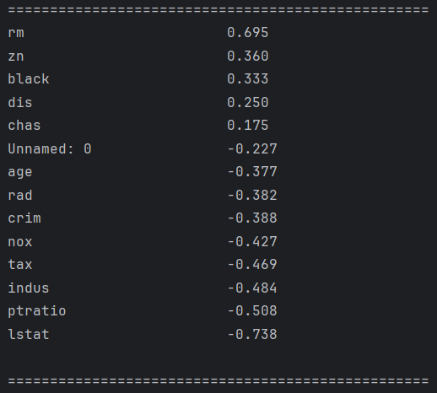

Выводы:
Признак rm обладает положительной корреляцией, что подтверждает 1 гипотезу.
Уровень корреляции crim меньше, чем уровень корреляции tax (|-0.388| < | -0.469|), что опровергает 2 гипотезу.

Линейная регрессия
Линейная регрессия — это базовый метод машинного обучения для предсказания числовой целевой переменной на основе линейной комбинации входных признаков. В нашем случае модель пытается предсказать medv.
Модель обучается методом наименьших квадратов, минимизируя разницу между предсказанными и фактическими значениями.
Визуализация результата
Для визуализации можно построить:
График фактических vs предсказанных значений:
По оси X — истинные значения y_test.
По оси Y — предсказанные моделью значения y_pred.
Идеально, если точки располагаются вдоль линии y = x.
Гистограмма ошибок:
Разность y_test - y_pred показывает распределение ошибок предсказаний.
Позволяет оценить смещение или систематические ошибки модели.
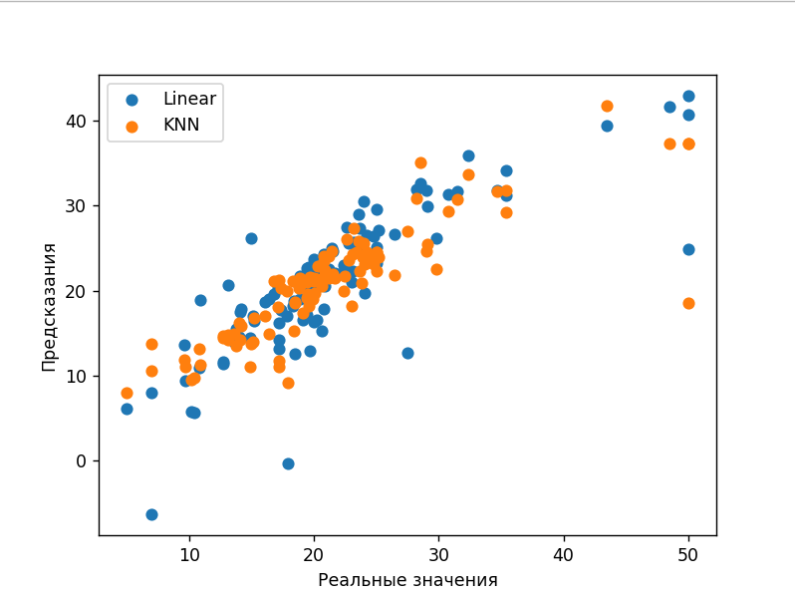
Линейная регрессия – синий цвет
Критерии качества
- MAE (Mean Absolute Error) = 3.201. В среднем модель ошибается примерно на 3.2 единиц целевой переменной.
- MSE (Mean Squared Error) = 24.498. Показывает средний квадрат ошибки. Значение немного высокое, что говорит о незначительных отклонений в предсказаниях.
- RMSE (Root Mean Squared Error) = 4.950. Среднее квадратичное отклонение составляет около 5 единиц, что указывает на несущественный разброс ошибок.
- MAPE (Mean Absolute Percentage Error) = 16.881%. Средняя относительная ошибка составляет около 17%, что является умеренным результатом. Модель в среднем отклоняется от реального значения примерно на 17%.
- R² (Коэффициент детерминации) = 0.666. Модель объясняет 66.6% дисперсии целевой переменной. Это означает, что линейная зависимость присутствует, но она далека от идеальной.
Вывод по результатам
Линейная регрессия показывает умеренную предсказательную способность.
Значение R² = 0.666 говорит о том, что довольно большая часть вариации целевой переменной остаётся необъяснённой.
Ошибки (MAE и RMSE) достаточно малы относительно масштаба данных.
Модель может использоваться как базовый ориентир (baseline), но её точность ограничена.

KNN
KNN (k-Nearest Neighbors) — это метод ближайших соседей, который предсказывает значение целевой переменной как среднее значение целевой переменной k ближайших наблюдений по признакам.
В нашем случае модель пытается предсказать Glucose.
Визуализация результата
Для оценки модели можно построить:
График фактических vs предсказанных значений:
- X — реальные значения y_test.
- Y — предсказанные y_pred.
- Идеально, если точки располагаются вдоль линии y = x.
- Гистограмма ошибок (y_test - y_pred):
  - Позволяет увидеть распределение ошибок предсказаний.
  - Помогает выявить смещение или систематические ошибки модели.

KNN – желтый цвет
Критерии качества
- MAE: 2.667
- MSE: 21.293
- RMSE: 4.614
- MAPE: 12.797%
- R²: 0.710
Интерпретация:
MAE (2.667) — среднее отклонение предсказаний от истинных значений около 22 единиц.
MSE (21.293) и RMSE (4.614) — ошибки достаточно небольшие, разброс предсказаний незаметен.
MAPE (12.797%) — средняя относительная ошибка около 12%.
R² (0.710) — модель объясняет 71% дисперсии целевой переменной, что указывает на неплохую предсказательную способность.
Вывод по результатам
- KNN показал большую точность, чем Linear Regression.
- R² = 0.710 говорит о неплохой линейной зависимости между признаками и целевой переменной.
- Метод чувствителен к выбору k (k=5) и к масштабированию признаков — важно использовать стандартизацию.
- Модель даёт ориентировочные предсказания, но точность невысокая, особенно для бинарного Outcome.
- KNN лучше использовать для задач, где целевые переменные более непрерывные и гладко распределённые, а для бинарного исхода (0/1) линейная регрессия или классификаторы работают надёжнее.

Пример интерфейса
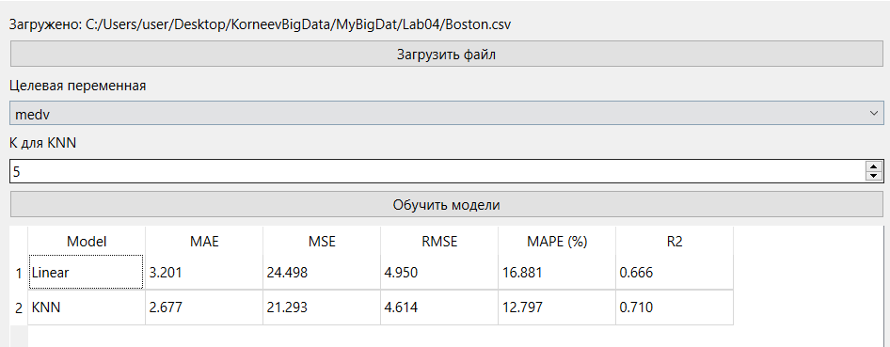

Общий вывод по базе данных
Целевая переменная
Предсказываем среднюю цену дома (medv).
Качество моделей
Linear Regression и KNN показали R² ≈ 0.7, MAE ≈ 3.
Это значит, что модели объясняют около 70% вариации цены дома.
RMSE ≈ 4.7 указывает на среднюю ошибку предсказания ±5 единиц цены дома, что незаметно, но всё ещё оказывает влияние на ориентировочное представление.
Вывод по признакам
Наибольший вклад в предсказание medv дают rm, lstat, ptratio и indus.
Второстепенные признаки (chas,age) оказывают меньшее влияние.
Линейная модель фиксирует линейные зависимости, но не учитывает сложные взаимодействия между признаками.
Интерпретация графиков
График фактических vs предсказанных значений показывает рассеяние точек вокруг линии y=x — чем ближе точки к линии, тем точнее предсказания.
Практическое применение
Модель даёт ориентировочное предсказание средней цены дома, но точность немного выше среднего — полезно для первичного анализа и выявления ключевых влияющих признаков.

Заключение
Цель проекта заключалась в проведении исследовательского анализа данных, формулировке и проверке статистических гипотез, а также построении и сравнении моделей машинного обучения.
Поставленная цель была полностью достигнута:
- Выполнен полный разведочный анализ датасета.
- Проведена предобработка данных (очистка, удаление выбросов, масштабирование).
- Реализованы и сравнены модели классификации.
- Проведён анализ качества моделей и сделаны обоснованные выводы.
Выполнение задач проекта
Ознакомление с наборами данных
Был исследован датасет:
- Boston (финансовый анализ)
Определены:
- размер данных,
- структура признаков,
- типы переменных,
- целевые переменные.
В обоих случаях задача — бинарная классификация.
Проведение EDA
Для каждого датасета выполнен:
- Анализ размера выборки
- Проверка пропусков
- Расчёт описательных статистик (min, max, mean, median, variance, квантили)
- Анализ категориальных переменных
- Проверка баланса классов
- Корреляционный анализ
Основные результаты:
- Пропусков нет.
- Данные хорошо разделимы.
- Высокая корреляция некоторых признаков с целевой переменной.
Характер данных
- 214 наблюдений
- 13 входных числовых признаков
- Небольшой объём данных
- Умеренные линейные зависимости между признаками
Результаты моделей
- Linear Regression: R² ≈ 0.666
- KNN: R² ≈ 0.710
Модели объясняют около 70% вариации уровня глюкозы, что говорит о неплохой линейной зависимости.
KNN показал лучший результат, что может означать:
- признаки формируют чёткие локальные кластеры,
Вывод по финансовому датасету
- Линейные модели дают базовый (baseline) результат.
- Зависимость средней цены дома от признаков есть, но она неполная.
- Вероятно, существуют нелинейные зависимости и скрытые взаимодействия.
Датасет небольшой и содержит шум, что ограничивает качество регрессии.
- Линейная регрессия работает хорошо, когда зависимость действительно близка к линейной.
- KNN эффективнее на больших и хорошо структурированных данных, но уступает на небольших шумных выборках.

Список литературы
- pandas. Официальная документация. URL: https://pandas.pydata.org/pandas-docs/stable/
- scikit-learn. Официальная документация. URL: https://scikit-learn.org/stable/index.html
- seaborn. Официальная документация. URL: https://seaborn.pydata.org/

